TCVN TIÊU CHUẨN QUỐC GIA

TCVNXXXX :2020

Xuất bản lần 1

CHẤT CHỮA CHÁY - BỘT CHỮA CHÁY - YÊU CẦU KỸ THUẬT, PHƯƠNG PHÁP KIỂM TRA VÀ THỬ NGHIỆM

Fire extinguishing media - Powder - Technical requirements
and test methods

HÀ NỘI - 2020

Lời nói đầu
TCVN XXXX:2020 do Cục Cảnh sát PCCC và CNCH biên soạn, Bộ Công an đề nghị, Tổng cục Tiêu chuẩn Đo lường Chất lượng thẩm định, Bộ Khoa học và Công nghệ công bố tại Quyết định số xx/QĐ-BKHCN ngày xx tháng xx năm 2020.

TIÊU CHUẨN QUỐC GIA TCVNXXXX:2020

Chất chữa cháy - Bột chữa cháy - Yêu cầu kỹ thuật, phương pháp kiểm tra và thử nghiệm
Fire extinguishing media - Powder - Technical requirements and test methods

1 Phạm vi áp dụng
Tiêu chuẩn này quy định những yêu cầu về tính chất vật lý, hóa học về hiệu suất tối thiểu được xác định bằng phương pháp thử nghiệm của các loại bột thích hợp cho việc dập tắt các loại đám cháy A, B, C và D. Yêu cầu về thông tin và công bố số liệu cũng được đặt ra đối với người sản xuất.
Chú thích - Phân loại các đám cháy theo TCVN 4878:2009 (ISO 3914:2007)
2 Tài liệu viện dẫn
Các tài liệu viện dẫn sau rất cần thiết cho việc áp dụng tiêu chuẩn này. Đối với các tài liệu viện dẫn có ghi năm công bố thì áp dụng phiên bản được nêu. Đối với các tài liệu viện dẫn không ghi năm công bố thì áp dụng phiên bản mới nhất, bao gồm cả các sửa đổi bổ sung (nếu có).
ISO 2591, Kiểm tra bằng rây;
ISO 3130, Gỗ - Xác định độ ẩm cho các thử nghiệm cơ, lý;
ISO 3310, Kiểm tra bằng rây - Yêu cầu kỹ thuật và thử nghiệm - Phần 1: kiểm tra bằng rây tấm lưới kim loại;
ISO 3914, Phân loại các đám cháy;
ISO 4788, Dụng cụ thí nghiệm bằng thủy tinh - Ống đong hình trụ có chia độ
ISO 7165, Chữa cháy - Bình chữa cháy xách tay - Tính năng và cấu tạo
3 Thuật ngữ và định nghĩa
Những định nghĩa sau đây được sử dụng trong tiêu chuẩn này
3.1 Bột chữa cháy (extinguishing powder)
Chất chữa cháy được trộn bằng những hóa chất rắn, tán mịn, gồm một hoặc nhiều thành phần chủ yếu kết hợp các chất phụ gia nhằm hoàn thiện các đặc tính của nó.
Khi cần biểu thị một loại bột đặc biệt chỉ được chỉ định để chữa loại đám cháy nào thì thêm chữ hoa vào sau thuật ngữ bột. Những chữ hoa sử dụng trong tiêu chuẩn này theo TCVN 4878:2009 (ISO 3914:2007)
Thí dụ “Bột BC” được chỉ định để dập các loại đám cháy B (các chất lỏng hoặc chất rắn có thể hóa lỏng) và loại đám cháy C (chất khí); “Bột ABC” được chỉ định để dập các loại đám cháy A (chất cháy rắn, khi cháy thường kèm theo sự tạo than hồng), loại đám cháy B và loại đám cháy C; “Bột D” được chỉ định để dập tắt đám cháy D (chất cháy kim loại).
3.2. Mẻ (batch)
Một mẻ bột là lượng bột của một lần nạp vào thiết bị xử lý mà thiết bị này đã được làm đồng nhất bằng cách đưa ra các đơn vị và xử lý vật lý để cấp có thẩm quyền chấp thuận và thử nghiệm kiểm tra.
3.3. Lô (lot)
Một lô chứa một hoặc nhiều mẻ, nhưng không quá 25t bột, được sản xuất theo một công thức, theo cùng một quy trình sản xuất trong điều kiện môi trường như nhau.
Chú thích - Bất kỳ thay đổi thực sự nào về người sản xuất, về nguồn nhiên liệu hoặc về điều kiện môi trường đều coi bột đó thuộc về một lô hàng khác.
3.4. Đặc tính được công bố (characterization statement)
Thông tin và số liệu về tính chất vật lý, hoá học của bột do người sản xuất công bố.
4 Lấy mẫu
Những mẫu dùng thử phù hợp với tiêu chuẩn này phải là những mẫu lấy theo phương pháp tiêu biểu nhất.
Khi lấy mẫu ở một lô, phải lấy không dưới 12kg bột từ một mẻ ngẫu nhiên. Khi thử một mẻ phải lấy không dưới 2,5kg bột từ một thùng chứa ngẫu nhiên. Những mẫu đồng nhất thích hợp phải đựng vào những chai riêng biệt, khô, kín, không gây phản ứng.
Ngoài các mẫu đó, cấp thanh tra có thẩm quyền có thể yêu cầu lấy thêm mẫu thử.
Để tránh vón cục, điều cốt yếu là nhiệt độ bột trong thùng chứa ban đầu phải không nhỏ hơn nhiệt độ không khí của môi trường khi lấy mẫu. Bình đựng mẫu không được mở khi chưa có sự cân bằng về nhiệt độ với không khí trong phòng thí nghiệm.
Chú thích - Khi lượng mẫu thử tương đối ít thì sử dụng phương pháp lấy mẫu phù hợp với Phụ lục C.
5 Đặc tính và những yêu cầu
5.1. Quy định chung
Theo yêu cầu, người sản xuất phải công bố thông tin và số liệu như quy định từ 5.2 đến 5.5. Người sản xuất phải quản lý phép đo thống kê, đảm bảo những trị số được công bố tương đương với những trị số trung bình trong dãy trị số được gắn liền với quá trình sản xuất.
Chú thích - Trước hết, đặc tính được công bố nhằm mục đích xác nhận thông tin và cung cấp những trị số tham khảo với các yêu cầu cho phép của 5.2 và 5.4, nhưng cần đặc biệt chú ý 5.5.
5.2. Khối lượng riêng
Khối lượng riêng của bột được xác định theo 13.1. Sai lệch về khối lượng riêng phải trong khoảng ±0,10g/ml của trị số do người sản xuất công bố
5.3. Phân tích bằng rây
Khi thử bằng phương pháp nói ở 13.2.2 hoặc 13.2.3, lượng bột còn lại trên rây 40µm và rây 63µm so với trị số được công bố không quá ±8% tổng khối lượng mẫu, và lượng bột còn lại trên rây 125µm so với trị số được công bố không quá ±5% tổng khối lượng mẫu. Phương pháp thử được công bố cùng với kết quả thử.
5.4. Thành phần hoá học
Giá trị đặc tính của các thành phần hóa học phải được hiển thị dưới dạng tỷ lệ phần trăm (tỷ lệ % khối lượng) của tổng thành phần.
Thành phần hóa học được công bố phải chiếm trên 90% (m/m) tổng thành phần của bột chữa cháy, các thành phần còn lại chiếm tỷ lệ dưới 10% (m/m) tổng thành phần của bột chữa cháy thì không yêu cầu phải công bố các thành phần này.
Sai số cho phép về giá trị của các thành phần hóa học công bố cụ thể như sau:
- Sai số cho phép không được vượt quá ±1,0% trị số được công bố đối với thành phần hóa học chiếm từ 10% đến 15% tổng thành phần của bột chữa cháy.
- Sai số cho phép không được vượt quá ±1,5% trị số được công bố đối với thành phần hóa học chiếm từ 15% đến 25% tổng thành phần của bột chữa cháy.
- Sai số cho phép không được vượt quá ±2,0% trị số được công bố đối với thành phần hóa học chiếm từ 25% đến 65% tổng thành phần của bột chữa cháy.
- Sai số cho phép không được vượt quá ±3,0% trị số được công bố đối với thành phần hóa học chiếm trên 65% tổng thành phần của bột chữa cháy.
Chú thích 1 - Thí dụ, một thành phần có trị số được công bố là 20% thì giới hạn cho phép nằm trong khoảng từ 18,5% đến 21,5%; một thành phần có trị số được công bố là 80% thì giới hạn cho phép nằm trong khoảng từ 77% đến 83%.
Chú thích 2 – Sự tương thích giữa bột với bọt tùy thuộc vào thành phần hóa học của bột. Xem thử nghiệm ở Phụ lục A để xác định sự tương thích giữa bọt và bột.
Cảnh báo 1 - Ở điều kiện sử dụng thông thường, nguyên liệu và phụ gia dùng để sản xuất bột phải được chứng nhận không gây độc hại cho con người. Ở một số quốc gia, có thể người sản xuất phải trình với cơ quan có thẩm quyền toàn bộ các thành phần hóa học cũng như bất kì thay đổi về thành phần hóa học và các chi tiết về phi độc tính.
Cảnh báo 2 - Khi trộn lẫn các loại bột (ví dụ Bột ABC và Bột BC) cấu tạo từ nhiều thành phần khác nhau (ví dụ NH₄H₂PO₄, NaHCO₃ hoặc CaCO₃) và/hoặc trộn lẫn các hợp chất này dưới dạng nguyên liệu thô thành bột đông cứng, khí gas sinh ra có thể làm gia tăng áp suất lên thùng chứa đến mức độ không an toàn. Sự gia tăng áp suất như vậy có thể khiến cho thùng chứa bị vỡ, gây thương tích và thiệt hại.
Cảnh báo 3 - Các loại bột khi tái sử dụng có thể bị bẩn và bị ẩm. Nếu như tái sử dụng, bột có thể bị vón cục và lưu lượng bột có thể bị gián đoạn trong lúc chữa cháy.
5.5. Hàm lượng Ammonium Phosphate (NH₄H₂PO₄) với bột ABC
Phân tích hàm lượng Ammonium Phosphate (NH₄H₂PO₄) với bột ABC được xác định theo 13.10
5.6 Tính độc
Những nguyên liệu và phụ gia khác nhau dùng để sản xuất bột chữa cháy phải được công nhận là không gây độc cho con người trong những điều kiện sử dụng bình thường.
6 Công suất chữa cháy
Công suất chữa cháy của bột phải được đánh giá theo phương pháp được đưa ra trong tiêu chuẩn TCVN 7026:2013 (ISO 7165:2009)
6.1. Loại A
Khi thử nghiệm bằng phương pháp trong mục 13.3.2, bột chữa cháy được người sản xuất xác nhận là thích hợp để chữa đám cháy loại A, phải đạt công suất chữa cháy quy định trong tiêu chuẩn TCVN 7026:2013 (ISO 7165:2009)
6.2. Loại B
Khi thử nghiệm bằng phương pháp trong mục 13.3.3, bột chữa cháy được người sản xuất xác nhận là thích hợp để chữa đám cháy loại B, phải đạt công suất chữa cháy quy định trong tiêu chuẩn TCVN 7026:2013 (ISO 7165:2009)
6.3. Loại C
Bất cứ loại bột nào đáp ứng được các điều kiện 6.2 cũng được xem như có đủ khả năng dập tắt đám cháy loại C.
Lưu ý - Không yêu cầu thử nghiệm bột chữa cháy dùng cho đám cháy loại C trong tiêu chuẩn này. Bột chữa cháy thích hợp để chữa cháy đám cháy loại C thì phù hợp với việc sử dụng cho đám cháy loại B hoặc loại AB
6.4. Loại D
Khi thử nghiệm bằng phương pháp trong mục 13.3.4, bột chữa cháy được người sản xuất xác nhận là thích hợp để chữa đám cháy loại D, phải đạt công suất chữa cháy quy định trong tiêu chuẩn TCVN 7026:2013 (ISO 7165:2009)
Bột chữa cháy dùng cho đám cháy loại D thường không phù hợp đối với các loại đám cháy khác. Thông thường phải sử dụng các phương tiện trung gian hoặc thiết bị phun chuyên dụng.
7 Kiểm tra lưu lượng
Khi thử nghiệm bằng phương pháp trong mục 13.4, yêu cầu đối với bột chữa cháy về thời gian chảy trung bình của 20 lần đo không được vượt quá 8 giây.
8 Chống đóng bánh và vón cục
Khi thử nghiệm bột trên rây 425 µm bằng phương pháp trong mục 13.5, yêu cầu đối với bột chữa cháy không được vón cục.
9 Khả năng chống thấm nước
Khi thử nghiệm bằng phương pháp trong mục 13.6, yêu cầu đối với bột chữa cháy không được có bất kỳ một hiện tượng hút nước nào
10 Độ ẩm
Yêu cầu đối với bột chữa cháy độ ẩm không quá mức 0,25%. Khi thử nghiệm bằng phương pháp trong mục 13.7.
Lưu ý 1 - Phương pháp phân tích độ ẩm là dùng thước đo độ ẩm hồng ngoại, được điều chỉnh để đưa ra kết quả tương đương với phương pháp trong mục 13.7.
Lưu ý 2 - Phương pháp khác được mô tả cụ thể ở Phụ lục D.
11 Khả năng cách điện
Bột phải có độ bền điện môi không dưới 5KV khi đo ở phương pháp 13.8
Không cần thử nghiệm thông số này đối với bột chữa cháy loại D
12 Hút ẩm
Khi thử nghiệm bằng phương pháp trong mục 13.9, trong khoảng thời gian 48 giờ tỷ lệ trọng lượng của bột khô bão hòa đặt ở môi trường có nhiệt độ 30ºC và độ ẩm tương đối 60% tăng nhỏ hơn 2% so với bột đặt ở môi trường có nhiệt độ 30ºC và độ ẩm tương đối 80%.
13 Phương pháp thử
13.1. Khối lượng riêng
Cho 100 ± 0,1g bột vào một ống đong hình trụ bằng thủy tinh 250 ml, sạch, khô và có nút, phù hợp với ISO 4788, cao khoảng 320mm và có đường kính bên trong khoảng 40mm. Đậy nút chặt. Quay ống lộn đầu đuôi 10 vòng, mỗi vòng khoảng 2 giây. Ngay sau vòng thứ 10, dựng ống thẳng đứng trên một mặt phẳng cho bột lắng xuống trong 180 giây. Đọc thể tích bột. Tính khối lượng riêng theo công thức:
d_{K} = m/v
Trong đó:
m là khối lượng bột (tức là 100g);
V là thể tích đo được.
Chú thích:
1) Hiện tượng tĩnh điện có thể gây khó khăn cho việc thử loại bột có chứa stearates. Có thể giảm bớt trở ngại đó bằng cách thử loại bột được silicon hóa trước đã;
2) Sau khi bảo quản lâu, khối lượng riêng có thể tăng lên.
13.2. Phân tích bằng rây
13.2.1 Tổng quan
Chú thích - Hai phương pháp ở 13.2.2 và 13.2.3 có thể cho kết quả khác nhau chút ít.
13.2.2 Phương pháp 1
13.2.2.1 Thiết bị
Thiết bị gồm:
a) Ba chiếc rây có đường kính danh nghĩa là 125µm, 63µm và 40µm, phù hợp với ISO3310-1, một cái nắp và một khay đựng. Rây 125µm đặt trên cùng, đã đậy nắp, rây 40µm để dưới cùng, dưới rây này để khay đựng;
b) Cơ cấu lắc rây, có thể làm chuyển động cả bộ rây theo hình elip nằm ngang và cứ tới lần hành trình thứ 9 thì lại có một lần va đập từ rây dưới cùng tới rây trên cùng.

13.2.2.2 Tiến hành thử
Cân 20g bột chính xác tới ± 0,02g cho vào rây trên cùng. Lắp rây vào cơ cấu lắc và lắc trong 10 phút. Cân lượng bột còn lại trên mỗi rây và ghi lại số phần trăm lượng bột còn lại trên mỗi rây so với khối lượng mẫu ban đầu.
13.2.3 Phương pháp 2
13.2.3.1 Thiết bị
Thiết bị bao gồm:
a) Bộ rây thiết bị đã tả ở 13.2.2.1;
b) Thiết bị rây dùng vòi phun không khí để tạo ra một luồng không khí thổi từ trên xuống mặt rây và một luồng không khí thổi ngược lại từ một tay quay đặt bên dưới rây (xem hình 1).
13.2.3.2 Tiến hành thử
Thực hiện lần lượt ba lần kiểm tra với rây 125µm, 63µm và 40µm.
Tiến hành thử theo chỉ dẫn của người sản xuất thiết bị rây dùng vòi phun không khí. Dùng 20g bột mẫu và tiến hành thử trong 5 phút. Ghi lại số phần trăm bột còn lại trên mỗi rây.
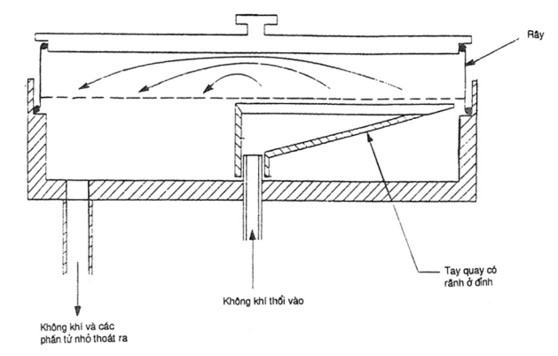
Hình 1 - Cơ cấu rây băng phun không khí

13.3 Thử khả năng chữa cháy
Thử nghiệm khả năng chữa cháy cho bột chữa cháy phải được thực hiện theo tiêu chuẩn TCVN 7026:2013 (ISO 7165:2009)
13.3.1 Quy định chung
Trước khi thử, phải đặt các bình vào vị trí làm việc bình thường không dưới 24 giờ ở nhiệt độ 20±5ºC và duy trì nhiệt độ ấy cho đến khi thử.
Phải chống nóng cho người phun bột. Cần có một mũ rộng vành với tấm che mặt chống nóng, một áo dài và găng tay bằng vải cách nhiệt.
Chú ý - Cần lưu ý bảo vệ an toàn cho người tiến hành thử không để bị nguy hiểm do ngọn lửa và hít phải khói cùng khí độc vải cách nhiệt.
13.3.2 Thử chữa cháy loại đám cháy A
Bột chữa cháy được đánh giá về khả năng chữa cháy đối với đám cháy loại A theo như chỉ định trong TCVN 7026:2013. Lượng bột sử dụng phải nằm trong phạm vi chỉ định trong TCVN 7026:2013 với xếp hạng loại A tương ứng.
LƯU Ý: Một lượng 3kg bột được yêu cầu sử dụng cho đám cháy có công suất 2A thường được sử dụng cho thử nghiệm.
13.3.3 Thử chữa cháy loại đám cháy B
Bột chữa cháy được đánh giá về khả năng chữa cháy đối với đám cháy loại B theo như chỉ định trong TCVN 7026:2013. Lượng bột sử dụng phải nằm trong phạm vi chỉ định trong TCVN 7026:2013 với xếp hạng loại B tương ứng.
LƯU Ý: Một lượng 3kg bột được yêu cầu sử dụng cho đám cháy có công suất 55B thường được sử dụng cho thử nghiệm.
13.3.4 Thử chữa cháy loại đám cháy D
Bột chữa cháy được đánh giá về khả năng chữa cháy đối với đám cháy loại D theo như chỉ định trong TCVN 7026:2013. Bột chữa cháy phù hợp cho các đám cháy loại D thường không phù hợp với các loại đám cháy loại khác. Khi thực hiện thử nghiệm cần sử dụng các phương tiện trung gian và thiết bị phun chuyên dụng.
13.4 Kiểm tra lưu lượng
13.4.1 Dụng cụ
13.4.1.1 Thiết bị kiểm tra lưu lượng (xem Hình 2)
13.4.1.2 Bình thủy tinh (xem Hình 3) và giá đỡ
13.4.1.3 Cân đo, chính xác đến 0,001g.
13.4.1.4 Đồng hồ bấm giờ, chính xác đến 0,1 giây
13.4.2 Quy trình
Chuẩn bị 300g mẫu bột, chính xác đến 0,5g cho vào bình thủy tinh.
Cố định bình lên giá đỡ, lật bình (đảo chiều) liên tục trong 30 giây.
Sau khi mẫu bột bị giữ trong bình ở trạng thái sôi, ghi lại thời gian mẫu bột trôi vào giữa bình. Kiểm tra lại 20 lần, và ghi lại giá trị của cả 20 lần.
13.4.3 Kết quả
Kết quả kiểm tra là giá trị trung bình của 20 lần kiểm tra.
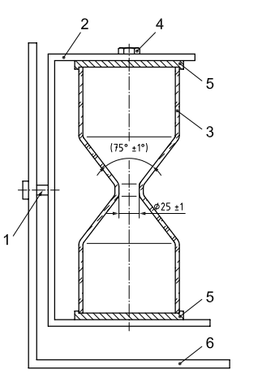
Hình 2 - Thiết bị kiểm tra lưu lượng
1 - Trục  2 - Giá đỡ  3 - Bình thủy tinh | 4 - Ốc cố định  5 - Nắp bình  6 - Đáy
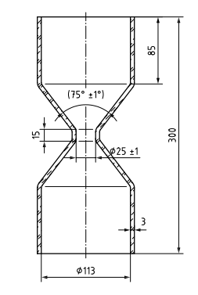
Hình 3 - Cấu trúc bình thủy tinh

13.5 Kiểm tra chống đóng bánh và vón cục
Lưu ý - Xem mục 8
13.5.1 Dụng cụ
13.5.1.1 Đĩa petri, đường kính xấp xỉ 70mm, viền cao >10mm
13.5.1.2 Dao palet
13.5.1.3 Bình hút ẩm với dung dịch Natri clorid bão hòa cho độ ẩm tương đối 75%
13.5.1.4 Lò/buồng sấy điều chỉnh ở mức (45-51)ºC
13.5.1.5 Rây 425µm theo tiêu chuẩn ISO 3310-1
13.5.1.6 Thìa
13.5.1.7 Một tờ giấy sạch
13.5.1.8 Cân, chính xác đến 0,001g
13.5.1.9 Đồng hồ bấm giờ, tỷ lệ 0,1s
13.5.2 Quy trình
Dùng dao palet lấy một lượng bột đặt lên đĩa petri, tán phẳng bề mặt bột. Đặt đĩa petri vào bình hút ẩm ở nhiệt độ (20 ± 5)ºC trong khoảng thời gian (24 ± 1) giờ, sau đó đặt đĩa petri vào buồng sấy trong khoảng thời gian (24 ± 1) giờ. Sau đó làm mát đĩa petri ở nhiệt độ (20 ± 5)ºC trong khoảng thời gian (60 ± 10) phút, sau đó mở nắp và úp đĩa Petri lên một tờ giấy trắng.
Đổ bột vào rây sao cho cục vón không bị vỡ.
Lắc rây quay vòng theo hướng ngang để tách các cục vón khỏi bột sao cho các cục vón không bị vỡ.
Dùng thìa để xúc các cục vón rồi thả từ độ cao (200 ± 10) mm lên tờ giấy sạch đặt trên bề mặt cứng. Đổ bột vào rây rồi lắc quay vòng theo chiều ngang để tách cục vón khỏi trước. Sau bước này không được để cục vón nào trên rây.
13.6 Thử nghiệm khả năng chống hút nước
Chú ý - Xem mục 9
13.6.1 Dụng cụ
13.6.1.1 Đĩa petri, như mô tả ở mục 13.5.1.1
13.6.1.2 Dao palet
13.6.1.3 Bình hút ẩm, như mô tả ở mục 13.5.1.3
13.6.2 Quy trình
Dùng dao palet lấy một lượng bột đặt lên đĩa Petri, tán phẳng bề mặt bột.
Nhỏ 3 giọt nước đã chưng cất (mỗi giọt gần 0,3ml) lên bề mặt bột tại 3 vị trí khác nhau. Đặt đĩa Petri vào bình hút ẩm trong khoảng thời gian (120 ± 5) phút ở nhiệt độ (20 ± 5)⁰C. Lấy đĩa từ bình hút ẩm ra, nghiêng đĩa từ từ để các giọt nước lặn đi chỗ khác. Quan sát bằng mắt thấy không thấm nước chứng tỏ bột có tính hút nước thích hợp.
13.7 Phương pháp kiểm tra độ ẩm - tính hút ẩm bằng axit sunfuric
13.7.1 Dụng cụ
13.7.1.1 Đĩa petri, như mô tả ở mục 13.5.1.1
13.7.1.2 Bình hút ẩm chứa axit sunfuric đặc
13.7.1.3 Cân, chính xác đến 0,001g
13.7.2 Quy trình
Cân 20g bột có độ chính xác đến ±0,001g, cho lượng bột này trên đĩa petri, sau đó đưa đĩa petri vào trong bình hút ẩm ở nhiệt độ (20 ± 3)ºC trong khoảng thời gian (48 ± 2) giờ. Cân lại và tính toán hao hụt trọng lượng. Ghi lại tỷ lệ phần trăm trọng lượng hao hụt so với trọng lượng ban đầu.
13.8 Kiểm tra trị số cách điện (xem điều 11)
13.8.1. Thiết bị
13.8.1.1 Một cốc thử, đại thể như hình 4, được lắp chặt hai điện cực song song, đồng trục nằm ngang mà kết cấu của nó ở bất cứ điểm nào cách các đĩa điện cực thử không dưới 13mm. Cốc làm bằng vật liệu có độ bền điện môi cao và chống hút ẩm tốt. Đỉnh cốc cao hơn đỉnh các điện cực ít nhất 32mm. Cốc được chế tạo để có thể dễ dàng tháo điện cực ra lau chùi và đánh bóng, chịu được phương pháp thử ở 13.8.2 và dễ hiệu chỉnh khoảng cách phóng điện. Điện cực là những chi tiết hình đĩa bằng đồng thau đã đánh bóng, đường kính 25mm, day ít nhất 3mm, cạnh rìa thẳng góc với mặt đĩa. Khoảng cách giữa hai điện cực là (2,5±0,01)mm.
13.8.1.2 Máy biến áp, được tiếp điện từ một nguồn điện áp thấp, có điện áp ra liên tục thay đổi được tới trên 5kW.
13.8.2. Tiến hành thử
Đổ bột chữa cháy vào cốc thử, cô đọng lại bằng cách thả cốc 500 lần với tần số 1 Hz từ độ cao 15 mm sử dụng máy tác động. Máy tác động truyền xung sốc lặp lại đến cốc bằng cách thả cốc từ độ cao nói trên xuống bề mặt cứng. Khi đập, nếu muốn, có thể để cốc vào trong một cái hộp thích hợp để bảo vệ cốc. Dùng máy điện áp tác động một điện áp vào 2 cực rồi tăng áp lên đều đều cho đến khi xẩy ra đâm xuyên tức là phóng điện liên tục giữa 2 cực. Ghi lại giá trị điện áp phá vỡ độ bền điện môi.

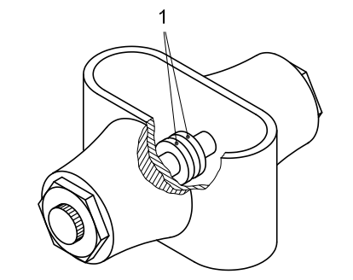

Hình 4 - Cốc thử tính dẫn điện
1- Điện cực bằng đồng thau cách nhau 2,5mm
13.9 Kiểm tra khả năng hút ẩm
13.9.1 Dụng cụ
13.9.1.1 Đĩa petri, đường kính khoảng 70 mm và chiều cao vành > 10 mm.
13.9.1.2 Dao pallet
13.9.1.3 Buồng mô phỏng môi trường, điều chỉnh nhiệt độ ở mức (30 ± 2) ◦C, độ ẩm tương đối ở mức (60 ± 2)% và (80 ± 2)%
13.9.1.4 Cân, chính xác đến 0,001g
13.9.1.5 Thùng điều nhiệt chỉnh nhiệt độ ở mức (30 ± 2)ºC
13.9.1.6 Bình sấy chứa (38,12 ± 0,1)% axit sunfuric (H₂SO₄)
13.9.1.7 Bình sấy chứa dung dịch cô đặc (NH₄Cl)
13.9.2 Cách tiến hành
Cân chính xác 10g mẫu thử và đặt lên đĩa Petri. Tán đều sao cho bề mặt bột trở nên mịn và bằng phẳng. Đặt đĩa Petri vào trong phòng ở nhiệt độ 30ºC, điều chỉnh độ ẩm tương đối ở mức 60%. Cách khác, có thể đặt đĩa petri vào trong bình sấy chứa 38,12% axit sunfuric (H₂SO₄) ở nhiệt độ 30ºC, độ ẩm tương đối 60%. Sau khi hoàn thành quá trình phơi chất thử trong vòng 48 giờ, lấy chất thử khỏi phòng. Cân chính xác lượng chất thử (trọng lượng A)
Cân chính xác 10g mẫu thử và đặt lên đĩa Petri. Tán đều sao cho bề mặt bột trở nên mịn và bằng phẳng. Đặt đĩa Petri vào trong phòng ở nhiệt độ 30ºC, điều chỉnh độ ẩm tương đối ở mức 80%. Cách khác, có thể đặt đĩa petri vào trong bình sấy chứa 38,12% axit sunfuric (H₂SO₄) ở nhiệt độ 30ºC, độ ẩm tương đối 60%. Sau khi hoàn thành quá trình phơi chất thử trong vòng 48 giờ, lấy chất thử khỏi phòng. Cân chính xác lượng chất thử (trọng lượng B)
Tỷ lệ hấp thụ ẩm được tính bằng công thức dưới đây:
13.10 Phân tích hàm lượng Ammonium Phosphate (NH₄H₂PO₄)
13.10.1 Phân tích
Lấy ít nhất 3 mẫu từ 3 ÷ 5 mẫu được lựa chọn, trộn các mẫu với nhau trong thời gian tối thiểu 15 phút bằng máy trộn và lấy 200 g thành phẩm để thực hiện phân tích ở các bước tiếp theo. Nếu bột bị đóng cục thì dùng máy nghiền để tán rời mẫu bột.
13.10.2 Dụng cụ
13.10.2.1 Cốc 600 ml
13.10.2.2 Bình chia độ 250 ml
13.10.2.3 Máy trộn
13.10.2.4 Ống burette
13.10.2.5 Máy đo pH
13.10.2.6 Cân phân tích
13.10.2.7 Máy nghiền
13.10.2.8 Máy lọc
13.10.2.9 Kính đồng hồ
13.10.2.10 Ống hút có chia độ
13.10.3 Hóa chất
13.10.3.1 KCL
13.10.3.2 NaOH (0,1 mol/l)
13.10.3.3 Nước sạch
13.10.3.4 (CH₃)₂CO Acetone
13.10.4 Chuẩn bị mẫu
Lấy 2,5 g mẫu bột đổ vào cốc dung tích 600 ml, thêm 10 ml (CH₃)₂CO và lắc trong thời gian tối thiểu 10 phút. Thêm 150 ml nước khử Ion và lắc đều trong thời gian tối thiểu 30 phút.
Đậy cốc bằng nắp kính trong suốt và đun ở nhiệt độ (85 ± 5)ºC và giữ ổn nhiệt trong thời gian ít nhất 15 phút, vẫn khuấy đều. Sau đó đổ dung dịch vào bình chia độ. Sau đó đổ 40 ml nước vào cốc, đun ở nhiệt độ (85 ± 5)ºC rồi đổ vào bình chia độ. Lặp lại bước này thêm 2 lần nữa để mẫu bột trong cốc được đổ hoàn toàn và bình chia độ.
Sau khi làm lạnh ở nhiệt độ 20 ÷ 25ºC. Đậy nắp bình lại và lắc đảo chiều trên dưới ít nhất 10 lần để đồng nhất chất lỏng trước khi lấy mẫu ra khỏi bình để thực hiện các bước tiếp theo.
13.10.5 Định phân
Lấy 50 ml mẫu đổ vào cốc dung tích 250 ml, thêm 20 g KCL và 20 ml nước cất, sau đó đặt que thử của máy đo pH vào dung dịch. Bắt đầu định phân trong khi nhẹ nhàng khuấy đều và ghi lại giá trị pH của dung dịch sau mỗi lần đổ thêm 1ml dung dịch NaOH.
Khi pH của dung dịch đạt giá trị trong khoảng từ 7,2 ÷ 7,7 thì dừng việc đổ NaOH.

13.10.6 Đánh giá kết quả
Đưa dữ liệu thu hồi vào biểu đồ khối lượng và pH NaOH. Điểm uốn của đường cong cho thấy điểm tương đương, công thức để tính toán hàm lượng MAP là:
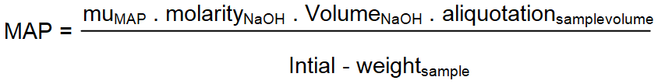
Phụ lục E đưa ra một phương pháp thay thế để kiểm tra hàm lượng nhãn và đóng gói mono ammonium phosphate
14 Ghi nhãn và đóng gói
Khi có thể, nhà sản xuất hoặc nhà cung cấp sẽ ghi chú trên mỗi gói sản phẩm (hoặc trên nhãn của gói sản phẩm) các thông tin sau:
- Tên thương mại của sản phẩm “Bột chữa cháy”
- Dòng trình bày ngắn để xác nhận rằng sản phẩm và việc phân loại đám cháy phù hợp với tiêu chuẩn này, ví dụ “Chiếu theo tiêu chuẩn ISO 7202:2012, dùng cho đám cháy loại A,B,C,D”
- Năm sản xuất
- Các khuyến cáo về điều kiện lưu trữ
- Tên và địa chỉ của người xác nhận sản phẩm phù hợp với tiêu chuẩn quốc tế này (thông tin có thể của nhà sản xuất, nhà phân phối hoặc nhà cung cấp khác)
- Cảnh báo “Đảm bảo sản phẩm tương thích với thiết bị đang dùng”
- Thành phần hóa học chính của bột chữa cháy.
CHÚ Ý - Cần đóng gói các loại bột chữa cháy trong thùng chứa chống va đập và chống ẩm. Nhà cung cấp phải đảm bảo mọi lô hàng được đóng gói sao cho bảo toàn các đặc tính cốt lõi khi cất kho và xử lý theo khuyến nghị của nhà sản xuất.

Phụ lục A
Tính tương thích giữa bột và bọt chữa cháy
Trong một số trường hợp, bọt và bột chữa cháy có thể không tương hợp. Người sử dụng cần biết chắc chắc rằng, bất cứ sự sử dụng kết hợp giữa bột và bọt chữa cháy sẽ dẫn đến việc mất hiệu quả chữa cháy do tác động qua lại bất lợi giữa chúng với nhau khi phun đồng thời hoặc nối tiếp nhau.
Lưu ý: Dưới đây là phương pháp kiểm tra đánh giá độ tương thích giữa bọt và bột.
A.1 Tổng quan
Có thể dùng phương pháp thử nghiệm chữa cháy quy mô nhỏ sau để kiểm tra độ tương thích giữa bột và bọt chữa cháy.
Lưu ý: Phương pháp thử nghiệm quy mô nhỏ này được miêu tả trong mục EN 1568-3:2008, Phụ lục I.
Bài thử nghiệm này được thực hiện với loại bọt dưới đây, và được lặp lại sau khi chất đốt được phủ bột. Nếu thời gian dập lửa lớn hơn hoặc bằng 25% so với kết quả không dùng bột, thì sự kết hợp bột và bọt có thể coi là không hiệu quả.
Cách khác, cân (500 ± 1) g bột lên một chiếc rây 180 µm, đặt trên tờ giấy hoặc miếng bìa. Giữ rây trên chất đốt, loại bỏ tấm bìa hoặc tờ giấy. Rắc đều bột chữa cháy lên bề mặt chất đốt từ độ cao (150 ± 10) mm. Thực hiện đốt cháy chất đốt không quá 60 giây sau rải bột. Thời gian đợi cháy ở mức 25% hoặc lớn hơn khi sử dụng bột có nghĩa bột và bọt không tương thích.
A.2 Dụng cụ
A.2.1 Khay lửa tròn bằng đồng thau
Dụng cụ được thể hiện ở Hình A.1, có kích thước như sau:
- Đường kính: (565 ± 5) mm
- Chiều cao vách: (150 ± 5) mm
- Chiều cao trụ nón: (30 ± 5) mm
- Độ dày vách: (1,2 ± 0,2) mm
Khay có viền đảo ngược, điểm hút với van ở giữa trụ nón.
Lưu ý: Khay có diện tích 0,25 m², được hỗ trợ bởi khung thép bốn chân, cách mặt đất khoảng 1 m. Khay thường được đặt dưới nắp hút khói, có chức năng hút khói mà không ảnh hưởng đến lửa.
A.2.2 Nồi đồng thau đợi cháy
Dụng cụ có các kích thước sau:
- Đường kính: (120 ± 2) mm
- Độ sâu: (80 ± 2) mm
- Độ dày vách: (1,2 ± 0,2) mm, với viền lật ngược, được gắn bốn đinh ở trụ, nâng chiều cao tổng lên (96 ± 2) mm. Gắn 1 sợi dây xích vào vào vành rìa để nâng nồi cháy bằng gậy sắt.
A.2.3 Lăng phun bọt
Lăng phun trong hình A.2 có lưu lượng 5,0 lít/phút ở áp suất 7 bar. Lăng được gắn bằng đai và có thể chỉnh để phun bọt từ phía bên dưới, nhờ đó có thể điều chỉnh tốc độ chảy của bọt ở đầu ra. Lưu lượng của bọt cũng có thể được điều khiển bằng cách điều chỉnh áp suất tại thùng chứa chất bọt.
A.2.4 Chất đốt
Hỗn hợp hydrocacbon béo có các chỉ tiêu sau:
- Phạm vi chưng cất: 84 ºC đến 105 ºC
- Khác biệt tối đa giữa điểm sôi ban đầu và điểm sôi cuối cùng: 10 ºC
- Lượng chất thơm tối đa: một phần khối lượng 1%
- Mật độ ở 15 ºC: (700 ± 20) kg/m³
Lưu ý 1: Giá trị thông thường của sức căng bề mặt hỗn hợp hydrocacbon béo đo theo tiêu chuẩn ISO 304 ở (20 ± 1) ºC là (21 ÷ 22) mN/m
Lưu ý 2: Các loại chất đốt đạt yêu cầu thông thường là các loại dung môi, thường được gọi là Heptane
A.3 Quy trình thử nghiệm
A.3.1 Điều kiện thử nghiệm
Thực hiện thử nghiệm dưới những điều kiện sau:
- Nhiệt độ không khí (15 ± 5) ºC
- Nhiệt độ chất đốt (17,5 ± 2,5) ºC
- Nhiệt độ chất bọt (17,5 ± 2,5) ºC
A.3.2 Chuẩn bị
Đặt lăng phun bọt theo chiều ngang, cách viền khay (150 ± 5) mm (xem hình A.1). Chuẩn bị chất bọt theo khuyến nghị của nhà cung cấp về nồng độ, thời gian trộn trước tối đa, độ tương thích với dụng cụ thử nghiệm để tránh làm hỏng các loại bọt khác, v.v…Đặt áp suất phun của lăng 7 bar và điều chỉnh vòng đai sao cho lưu lượng của lăng đạt (0,75 ± 0,25) lít/phút bằng cách, có thể giảm áp suất vòi nếu cần thiết. Thu thập toàn bộ bọt vào một thùng nhựa trong 6 giây, sau đó cân để tính tốc độ chảy. Đặt lăng theo chiều ngang sao cho bọt phun vào trung tâm khay lửa. Ngừng phun bọt. Lau khay và đóng van thoát nước.

A.3.3 Thử nghiệm chữa cháy
Cho (9 ± 0,1) lít nhiên liệu (Heptane) vào khay và (0,3 ± 0,01) lít nhiên liệu vào nồi đợi cháy. Sau khi đổ nhiên liệu khoảng (120 ± 2) giây, châm lửa và để cháy trong vòng (60 ± 2) giây trước khi phun bọt. Phun bọt trong vòng (120 ± 2) giây vào giữa khay, ghi lại thời gian từ lúc bắt đầu phun bọt cho đến khi kiểm soát ngọn lửa trong khay 90%, 99% và lửa dập tắt hoàn toàn.
Sau khi hoàn thành phun bọt, đốt nhiên liệu trong nồi đợi cháy. Sau khi phun bọt (60 ± 2) giây, hạ nồi vào giữa khay bằng gậy sắt, tránh để bọt lọt vào nồi. Ghi lại thời gian từ lúc đặt nồi vào cho đến khi bề mặt khay lửa cháy lại hoàn toàn, đây được tính là thời gian cháy lại.
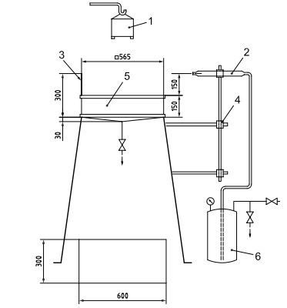

1 - Nồi đợi cháy  2 - Lăng phun bọt chữa cháy  3 - Ván chắn | 4 - Đe định hình  5 - Khay cháy  6 - Dung dịch bọt chữa cháy

Hình A.1 - Thử nghiệm cháy quy mô nhỏ

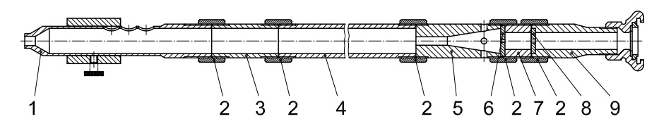
1 - Đầu lăng, van rẽ và ống bọc  2 - Khớp nối  3 - Ống hỗn hợp  4 - Ống ổn định | 5 - Ống khuếch tán  6 - Màng cách G  7 - Miếng dãn cách  8 - Màng cách P  9 - Đầu vào

Hình A.2 - Lăng phun bọt chữa cháy với quy mô nhỏ

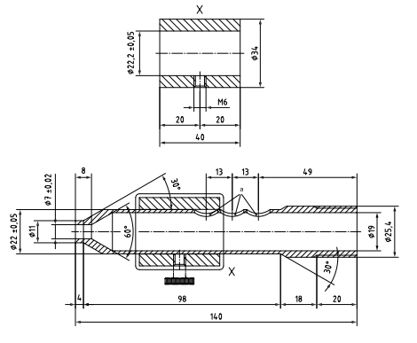
Hình A.3 - Vòi với van rẽ và ống bọc
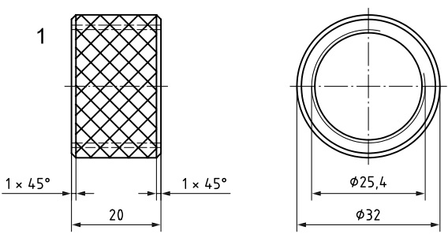
1 - Cán vân thô
Hình A.4 - Chi tiết 2 - Khớp nối
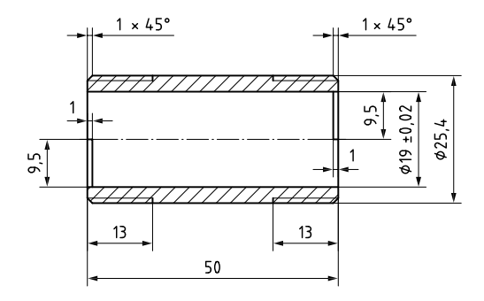
Hình A.5 - Chi tiết 3 - Ống hỗn hợp

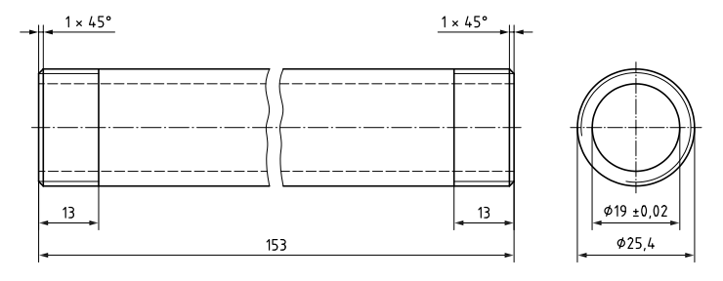
Hình A.6 - Chi tiết 4 - Ống ổn định
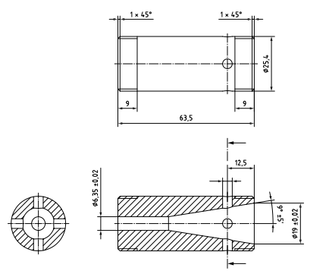
Hình A.7 - Chi tiết 5 - Ống khuếch tán
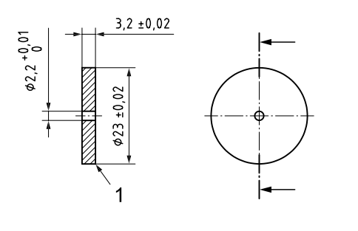
1 - màng cách nhìn ngang
Hình A.8 - Chi tiết 6 - Màng cách G
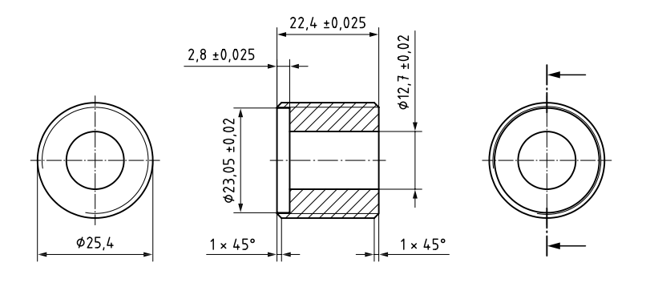
Hình A.9 - Chi tiết 7 - Miếng dãn cách
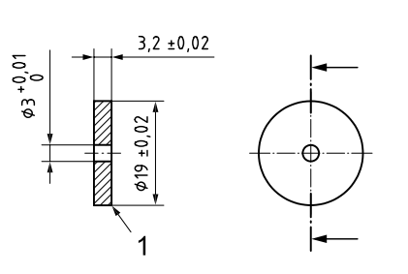
HÌNH A.10 - Chi tiết 8 - Màng cách P
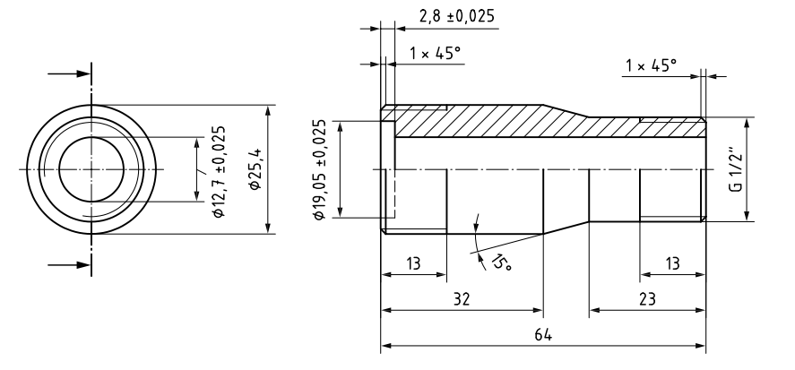
Hình A.11 - Chi tiết 9 - Đầu vào

Phụ lục B
Tính tương hợp và tính tương đương của bột chữa cháy trong thiết bị
Tiêu chuẩn này không đánh giá hiệu quả của bột chữa cháy cùng với thiết bị đặc biệt, cũng không có ý định so sánh hiệu quả của các loại bột chữa cháy khác nhau. Những thử nghiệm trong điều 6 chỉ nhằm xác định chất lượng của bột có cao hơn mức tối thiểu có thể chấp nhận hay không và không gợi ý rằng có thể dùng các thử nghiệm ấy để so sánh hiệu quả chữa cháy của các loại bột chữa cháy khác nhau. Điều quan trọng là một loại bột thỏa mãn các yêu cầu tiêu chuẩn này, muốn được sử dụng cho thiết bị chữa cháy đặc biệt thì phải thử nghiệm như quy định của tiêu chuẩn này hoặc tiêu chuẩn khác có liên quan để đảm bảo hiệu quả chữa cháy

Phụ lục C
Phương pháp lấy mẫu
Nếu lấy mẫu bột với lượng nhỏ, nên dùng gậy sắt 25 mm (như hình C.1) ở 5 vị trí trở xuống. Độ dài gậy phải theo quy định như trên để có thể rút mẫu tận đáy thùng đựng.
Cắm gậy vào thùng mẫu ở một góc nhất định sao cho đầu mở của cây gậy ở phía bên dưới, sau đó xoay hai hoặc ba lần. Sau khi quay đầu mở lên trên, từ từ rút gậy ra sao cho gậy vẫn chứa đầy bột để cho vào thùng riêng.
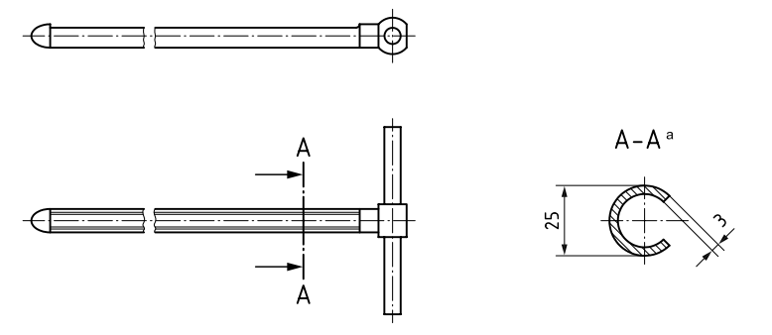
Hình C.1 - Gậy lấy mẫu

Phụ lục D
Kiểm tra độ ẩm - Hút chân không
D.1 Dụng cụ
D.1.1 Cân, chính xác đến 0,001 g
D.1.2 Bình cân, 50 mm x 30 mm
D.1.3 Bình sấy, đường kính 220 mm
D.1.4 Buồng hút chân không, chính xác đến ±2 ºC
D.2 Quy trình
Chuẩn bị 5 g bột mẫu, chính xác đến 0,2 mg và cho vào bình cân. Bình luôn phải đặt trong trạng thái cân liên tục.
Bỏ nắp bình ra, cho bình vào buồng hút chân không dưới áp suất chân không 0,095 mPa đến 0,096 mPa ở (50 ± 2) ºC trong 1 giờ.
Bỏ bình cân ra khỏi buồng, đặt nắp lên và cho bình vào thùng/bình sấy trong 15 phút, sau đó tiến hành cân đo. Giá trị phải chính xác đến 0,2 mg.
Buồng hút chân không phải được đưa về áp suất khí quyển bằng nitơ hoặc không khí khô để tránh nhiễm bẩn độ ẩm xung quanh.
D.3 Kết quả
Kết quả tính X₁ theo% độ ẩm là:
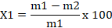
Trong đó: m₁ là trọng lượng mẫu trước quá trình sấy, tính bằng g
m₂ là trọng lượng mẫu sau quá trình sấy, tính bằng g

Phụ lục E
Phân tích hàm lượng Ammonium Phosphate (NH₄H₂PO₄)
Phương pháp này căn cứ trên phản ứng sau
NH₄H₂PO₄ + MgCl₂ + 2NH₃ + 6H₂O NH₄MgPO₄ + 6H₂O + 2NH₄Cl
E.1. Thiết bị
E.1.1 Cân, chính xác đến 0,001 g
E.1.2 Cốc, 200 ml
E.1.3 Bộ lọc thủy tinh, 3G4
E.1.4 Máy đo pH
E.2 Quy trình
Cân chính xác 1 ÷ 2 g bột khô ABC và cho vào cốc 200ml. Làm ẩm mẫu với vài ml entanol đủ để bột chỉ được phủ hoàn toàn và hòa tan nó với 70ml nước cất.
Sau khi thêm 20 ml hỗn hợp Magie clorua (MgCl₂) vào dung dịch trên, thêm 10 ml dung dịch 1.5N amoni (NH₃) liên tục khuấy để tạo ra sự kết tủa của magnesium phosphate amoni (NH₄MgPO₄)
Lọc kết tủa bằng cách sử dụng một bộ lọc thủy tinh {3G4} và rửa lọc 3 lần với dung dịch nước amoniac và 5 lần với 70% dung dịch etanol.
Lưu ý: điều quan trọng là chuyển lượng kết tủa. Bất kỳ thiếu sót nào khi thực hiện sẽ ảnh hưởng đến kết quả.
Chuyển chất kết tủa vào một cốc 200ml. Thêm 150 ml nước cất và đồng nhất hỗn hợp bằng cách khuấy. chuẩn độ phân tán với 1 N axit sulfuric đến điểm trung hoà của nó (pH = 4.2) bằng cách sử dụng một máy đo độ pH
NH₄H₂PO₄(%) = X (ml) x F x 5.7513(%)
Chú ý: hỗn hợp magiê: hỗn hợp từ 100 g magiê clorua (MgCl) và tạo dung dịch bằng cách thêm 50 ml nước ammonium và 100g amoni clorua (NH₃). Pha loãng đến 1000 ml bằng cách thêm nước.

THƯ MỤC TÀI LIỆU THAM KHẢO

[1] ISO 304, Các chất hoạt tính trên bề mặt - Xác định sức căng bề mặt bằng màng lỏng
[2] ISO 2591-1, Rây thử nghiệm - Phần 1: Các phương thức dùng rây thử nghiệm từ vải dây dệt và tấm kim loại có lỗ
[3] ISO 3130, Gỗ – Xác định độ ẩm cho các thử nghiệm vật lý và cơ học
[4] ISO 3914, Phân loại các đám cháy
[5] ISO 11601, Phòng cháy chữa cháy – Bình chữa cháy có bánh xe – Hiệu năng và chế tạo
[6] EN 1568-3:2008, Phương tiện phòng cháy chữa cháy - Chất bọt cô đặc – Phần 3: Thông số kỹ thuật của các chất bọt cô đặc giãn nở thấp áp dụng trong việc láng bề mặt lên các chất lỏng không lẫn nước.
ISO 7165, Chữa cháy - Bình chữa cháy xách tay - Tính năng và cấu tạo

